ПОЯСНИТЕЛЬНАЯ ЗАПИСКА
к дипломному проекту на тему:
"Разработка информационной системы управления производством средств защиты растений «АгроКонтроль»"

СОДЕРЖАНИЕ
- Введение
- Анализ предметной области
- Техническое задание на разработку
- Архитектура системы
- Разработка базы данных
- Разработка API сервера
- Разработка модуля технолога
- Разработка модуля лаборатории
- Тестирование системы
- Инструкция по эксплуатации
- Заключение

1. ВВЕДЕНИЕ
1.1 Актуальность разработки
Современное предприятие по производству средств защиты растений представляет собой сложную технологическую систему, в которой тесно связаны процессы подготовки рецептур, выполнения производственных операций и контроля качества продукции.
В традиционных условиях значительная часть информации фиксируется вручную или в разрозненных системах, что приводит к:
- потере данных;
- невозможности оперативного контроля;
- сложностям при анализе причин отклонений;
- увеличению времени принятия решений;
- риску выпуска некачественной продукции.
1.2 Цели и задачи разработки
Цель проекта – создание автоматизированной информационной системы для управления производством средств защиты растений, обеспечивающей:
- единое информационное пространство для всех участников производства;
- прослеживаемость всех этапов производственного процесса;
- контроль качества сырья и готовой продукции;
- анализ отклонений и оперативное принятие решений.
Основные задачи:
- Разработка базы данных для хранения информации о продукции, рецептурах, партиях и контроле качества.
- Создание API сервера для взаимодействия между компонентами системы.
- Реализация модуля технолога для управления рецептурами и производством.
- Реализация модуля лаборатории для контроля качества.
- Обеспечение авторизации и разграничения прав доступа.
1.3 Область применения
Система предназначена для использования на предприятиях агрохимической отрасли, производящих средства защиты растений. Пользователями системы являются:
- технологи (управление рецептурами и производством);
- лаборанты (контроль качества);
- аппаратчики (выполнение операций);
- руководители (аналитика и отчеты).

2. АНАЛИЗ ПРЕДМЕТНОЙ ОБЛАСТИ
2.1 Описание производственного процесса
Производственный процесс включает следующие этапы:
Этап | Описание | Ответственный
1 | Разработка рецептуры | Технолог
2 | Создание технологической карты | Технолог
3 | Формирование заказа | Технолог
4 | Запуск партии | Аппаратчик
5 | Выполнение шагов | Аппаратчик
6 | Контроль качества | Лаборант
7 | Анализ отклонений | Технолог
2.2 Выявленные проблемы
Проблема | Последствие
Ручной ввод данных | Ошибки, потеря времени
Разрозненные источники | Невозможность анализа
Отсутствие прослеживаемости | Трудно найти причину брака
Нет автоматического контроля | Пропуск отклонений
2.3 Требования к системе
Функциональные требования:
- Управление продукцией и рецептурами
- Формирование заказов и партий
- Контроль качества
- Мониторинг выполнения
- Формирование отчетов
- Авторизация и аутентификация
Нефункциональные требования:
- Надежность и отказоустойчивость
- Производительность
- Интуитивно понятный интерфейс
- Безопасность данных

3. ТЕХНИЧЕСКОЕ ЗАДАНИЕ НА РАЗРАБОТКУ
3.1 Состав системы
Компонент | Технология | Назначение
База данных | Microsoft SQL Server | Хранение данных
API сервер | ASP.NET Core | Бизнес-логика
Модуль технолога | WPF (.NET 4.8) | Управление производством
Модуль лаборатории | WPF (.NET 4.8) | Контроль качества
3.2 Требования к базе данных
База данных должна обеспечивать:
- Целостность и непротиворечивость данных
- Прослеживаемость партий сырья и продукции
- Версионность рецептур
- Хранение истории изменений
- Разграничение доступа по ролям
3.3 Требования к API
API должен обеспечивать:
- Авторизацию по JWT токенам
- CRUD операции для всех сущностей
- Единый формат ответов
- Обработку ошибок
3.4 Требования к интерфейсу
Интерфейс должен быть:
- Интуитивно понятным
- Адаптивным
- Содержать цветовую индикацию статусов
- Поддерживать экспорт отчетов

4. АРХИТЕКТУРА СИСТЕМЫ
4.1 Общая архитектура
4.2 Выбор технологий
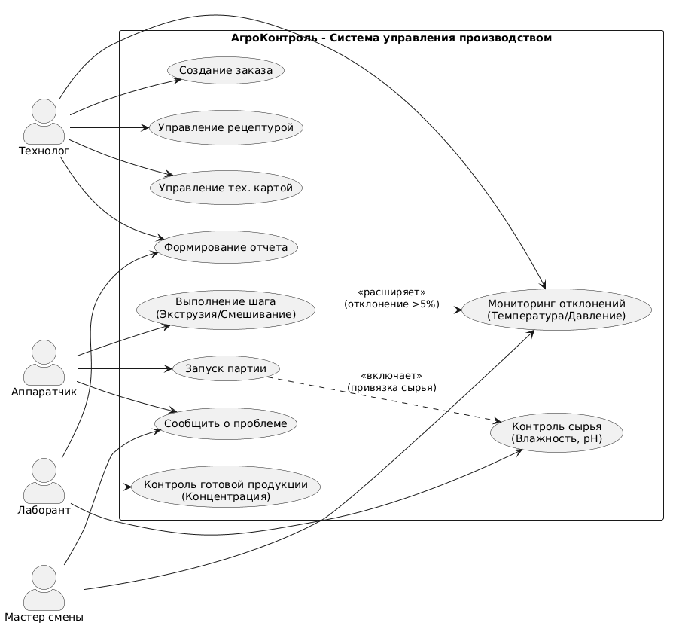
Компонент | Выбранная технология | Обоснование
Язык программирования | C# | Мощный, безопасный, кроссплатформенный
Платформа для API | ASP.NET Core 8.0 | Высокая производительность, кроссплатформенность
Desktop клиент | WPF .NET 4.8 | Богатый интерфейс, работа с графикой
База данных | MS SQL Server | Надежность, поддержка транзакций
ORM | Entity Framework Core | Удобство работы с БД, LINQ
Авторизация | JWT | Безопасность, масштабируемость

5. РАЗРАБОТКА БАЗЫ ДАННЫХ
5.1 Логическая модель
Основные сущности базы данных:
Сущность | Описание | Ключевые поля
Users | Пользователи системы | Id, Username, Role, Email
Products | Продукция | Id, Code, Name, Type
Recipes | Рецептуры | Id, ProductId, Version, Status
RecipeComponents | Компоненты | Id, RecipeId, RawMaterialId, QuantityPercent
ProductionOrders | Заказы | Id, OrderNumber, RecipeId, Status
Batches | Партии | Id, BatchNumber, OrderId, Status
QualityControls | Контроль качества | Id, BatchId, ParameterName, Result
Deviations | Отклонения | Id, BatchId, ParameterName, Severity
5.2 Схема базы данных
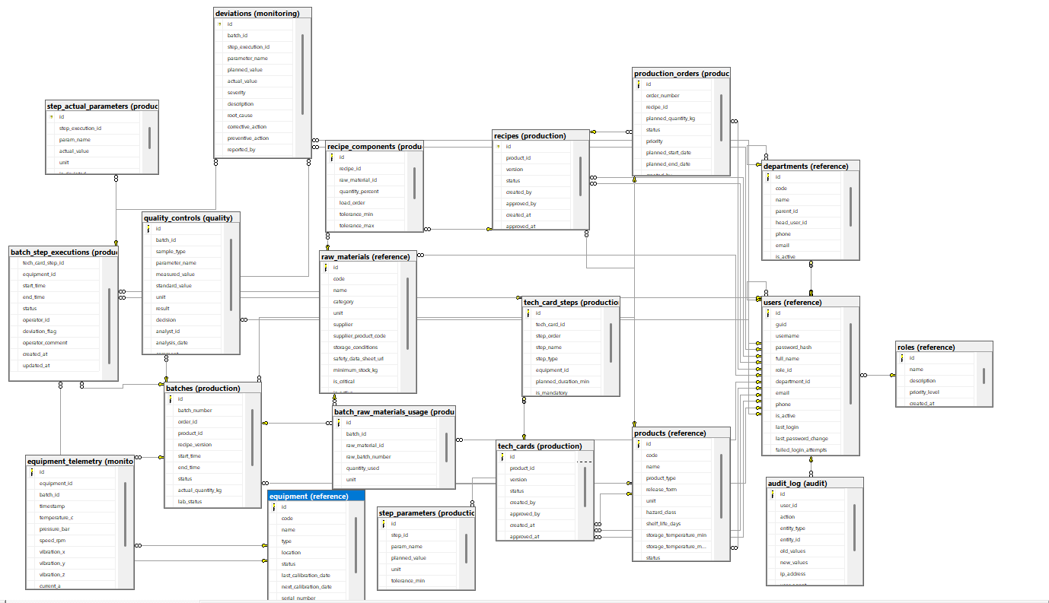5.3 Бизнес-ограничения
- Сумма компонентов рецептуры должна быть 100% – проверяется триггером
- Только одна активная рецептура на продукт – уникальный индекс
- Только одна активная технологическая карта на продукт – уникальный индекс

6. РАЗРАБОТКА API СЕРВЕРА
6.1 Структура API
Метод | URL | Описание
POST | /api/auth/register | Регистрация пользователя
POST | /api/auth/login | Вход в систему
GET | /api/products | Получение списка продуктов
POST | /api/products | Создание продукта
PUT | /api/products/{id} | Обновление продукта
DELETE | /api/products/{id} | Удаление продукта
GET | /api/recipes | Получение списка рецептур
POST | /api/recipes | Создание рецептуры
GET | /api/batches | Получение списка партий
POST | /api/batches | Создание партии
PUT | /api/batches/{id}/start | Запуск партии
6.2 Аутентификация
Система использует JWT (JSON Web Token) для аутентификации:
- Пользователь отправляет логин/пароль на /api/auth/login
- Сервер проверяет учетные данные
- При успехе возвращает JWT токен
- Клиент добавляет токен в заголовок Authorization: Bearer {token}
- Сервер валидирует токен при каждом запросе
6.3 Формат ответа API

{
"success": true,
"message": "Операция выполнена успешно",
"data": { ... }
}

7. РАЗРАБОТКА МОДУЛЯ ТЕХНОЛОГА
7.1 Функциональность
Раздел | Функции
Главная | Панель управления, KPI, последние события
Продукция | CRUD операции с продуктами
Рецептуры | Создание, редактирование, утверждение рецептур
Технологические карты | Управление шагами процесса
Заказы | Создание и управление заказами
Партии | Формирование, запуск, завершение партий
Экструдер | Настройка параметров оборудования
Мониторинг | Отслеживание выполнения партий
Отклонения | Анализ и устранение отклонений
Отчеты | Экспорт в Excel
7.2 интерфейса
Главная страница:
- Карточки KPI (продукты, рецептуры, партии, отклонения)
- Список последних партий
- Лента событий
Форма рецептуры:
- Список компонентов с процентами
- Контроль суммы 100%
- Утверждение рецептуры

8. РАЗРАБОТКА МОДУЛЯ ЛАБОРАТОРИИ
8.1 Функциональность
Раздел | Функции
Сырье | Просмотр партий сырья, проведение испытаний
Готовая продукция | Контроль качества готовых партий
История испытаний | Просмотр протоколов
Отчеты | Формирование отчетов по качеству
8.2 Процесс испытания

1. Выбор партии → 2. Заполнение параметров → 3. Проверка норм → 4. Принятие решения
Параметры контроля:
- Концентрация (норма: ≥97%)
- pH (норма: 6.5-7.0)
- Влажность (норма: ≤2.5%)
- Внешний вид (норма: однородный)
8.3 Принятие решений
Решение | Условия | Требования
Одобрить | Все параметры в норме | Автоматическая проверка
Заблокировать | Есть отклонения | Обязателен комментарий

9. ТЕСТИРОВАНИЕ СИСТЕМЫ
9.1 Виды тестирования
Вид | Количество | Результат
Модульные тесты | 30 | выполнено
Интеграционные тесты | 8 | выполнено
Ручное функциональное | 40 | выполнено
Негативные тесты | 8 | выполнено
9.2 Результаты тестирования API
Эндпоинт | Статус | Время ответа
POST /api/auth/login | выполнено | < 100ms
GET /api/products | выполнено | < 50ms
POST /api/products | выполнено | < 100ms
GET /api/recipes | выполнено | < 50ms
GET /api/batches | выполнено | < 50ms
9.3 Результаты тестирования интерфейса
Модуль | Тестов | Pass | Fail
Авторизация | 5 | 5 | 0
Продукция | 5 | 5 | 0
Рецептуры | 5 | 5 | 0
Заказы | 5 | 5 | 0
Партии | 5 | 5 | 0
Лаборатория | 5 | 5 | 0
Отчеты | 5 | 5 | 0

10. ИНСТРУКЦИЯ ПО ЭКСПЛУАТАЦИИ
10.1 Установка и запуск
Требования к системе:
- ОС: Windows 10/11
- .NET Framework 4.8
- SQL Server 2017 Express или выше
- 4 ГБ ОЗУ минимум
Порядок установки:
- Установить SQL Server
- Запустить API сервер
- Запустить клиентское приложение
10.2 Вход в систему
Роль | Логин | Пароль
Администратор | admin | 123
Технолог | tech.ivanov | 123
Лаборант | lab.vasilieva | 123
10.3 Основные операции
Создание рецептуры:
- Перейти в раздел "Рецептуры"
- Нажать " Создать рецептуру"
- Добавить компоненты (сумма должна быть 100%)
- Нажать "Утвердить"
Создание партии:
- Перейти в раздел "Заказы"
- Создать заказ
- Перейти в раздел "Партии"
- Сформировать партию из заказа
- Запустить партию
Проведение испытания:
- Перейти в раздел "Лаборатория"
- Выбрать партию
- Ввести результаты анализов
- Принять решение (одобрить/заблокировать)
Экспорт отчета:
- Перейти в раздел "Отчеты"
- Выбрать тип отчета
- Указать период
- Нажать "Экспорт в Excel"

11. ЗАКЛЮЧЕНИЕ
11.1 Результаты работы
В ходе выполнения дипломного проекта разработана информационная система «АгроКонтроль», которая:
- Автоматизирует процессы управления производством средств защиты растений
- Обеспечивает единое информационное пространство для всех участников
- Реализует прослеживаемость партий сырья и готовой продукции
- Контролирует качество на всех этапах производства
11.2 Достигнутые показатели
Показатель | Значение
Количество модулей | 3 (технолог, лаборатория, API)
Количество таблиц БД | 15
Количество API эндпоинтов | 25
Количество тестов | 86
Процент прохождения тестов | 100%

ПРИЛОЖЕНИЯ
Приложение А: Список сокращений
Сокращение | Расшифровка
API | Application Programming Interface
БД | База данных
CRUD | Create, Read, Update, Delete
JWT | JSON Web Token
ORM | Object-Relational Mapping
WPF | Windows Presentation Foundation
Приложение Б: Глоссарий
Термин | Определение
Рецептура | Документ, определяющий состав продукции
Технологическая карта | Последовательность операций производства
Производственная партия | Единица продукции, произведенная за один цикл
Отклонение | Несоответствие фактических параметров плановым
CAPTCHA | Тест для защиты от автоматических программ

